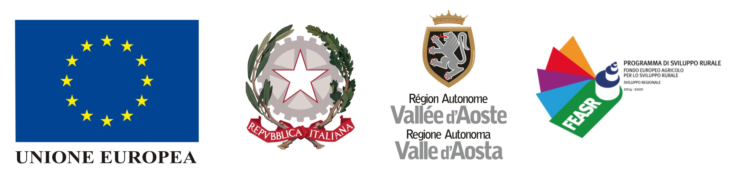
Fondo europeo agricolo per lo sviluppo rurale: l’Europa investe nelle zone rurali
Fonds européen agricole pour le développement rural: l’Europe investit dans les zones rurales

Misura 1 – Sottomisura 1.1
Corso professionalizzante per addetti forestali

Iniziativa finanziata dal Programma di sviluppo rurale della Valle d’Aosta 2014/2022
Initiative financée par le Programme de développement rural de la Vallée d’Aoste 2014/2022

Autorità di gestione/Autorité de gestion:
Regione Autonoma Valle d’Aosta/ Région autonome Vallée d’Aoste
Assessorato dell’agricoltura e delle risorse naturali/Assessorat de l’agriculture et des ressources naturelles
Struttura politiche regionali di sviluppo rurale/Structure Politiques régionales de développement rural

Organismo responsabile dell’informazione/Sujet responsable de l’information:
(qui il beneficiario scrive il proprio nome - écrire ici le nom du bénéficiaire)

